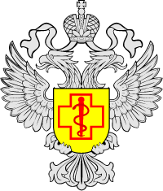

В Управлении Роспотребнадзора по Воронежской области с 30 сентября по 11 октября 2024 года организована работа «горячей линии»  по профилактике гриппа и ОРВИ. Граждане могут позвонить по телефону «горячей линии» территориального отдела Управления Роспотребнадзора по Воронежской области в Семилукском, Нижнедевицком, Репьевском, Хохольском районах: 8 (47372) 2-17-68.